智慧查询操作手册  
（V2.0）

厦门光镊科技有限公司

编制单位：厦门光镊科技有限公司

起 稿： 开发部

日 期： 2021年3月2日

**目录**

智慧查询系统操作手册（V2.0） 1

目录 2

前言 3

系统运行环境 3

查询系统流程 4

使用手册 5

1.平台注册 5

2.上传工资单 6

3.邀请同事 8

4.推送工资条查询 8

5.员工查询工资条 9

6.其他功能 9

（1）群组管理 9

（2）用户管理 9

（3）注册审核开关 10

（4）部门管理 10

（5）发送公告 10

（6）发送通知 10

（7）创始人转让 11

# 前言

一分钟创建自己的工资查询系统，在线查看工资，智慧查询系统不需要安装，在线操作，就可以帮你在线处理工资表。还能进行公告和推送，而且同事通过微信公众号就可以查询，在线使用不需要挨个发工资条，电子版无需打印节约能源，永久免费。

**角色划分：**管理员、普通用户。

**操作流程：**1、平台注册，2、PC端进入，3、邀请同事，4、上传工资单，5、推送工资单，6、员工查询工资单，7、其他功能

## 系统运行环境

操作系统：Linux/Unix系列、或Windows2008系统。

应用服务器：Apache5.6以上或Ngins1.10.3以上。

软件语言：php5.6版本以上

数据库MySQL5.5以上版本

必须对接平台：微信公众号

硬件环境：如pc server,ibm、hp、SUN(已被oracle收购)的小机型等等;

**智慧查询系统流程图**

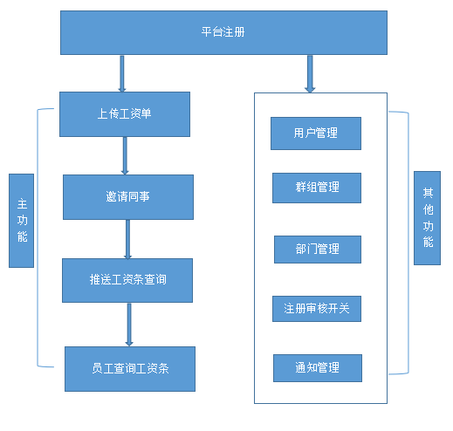

**使用手册**

一．账号注册

1. PC端输入：<http://www.zhihuichaxun.cn> 点击【首页】用微信扫码注册：

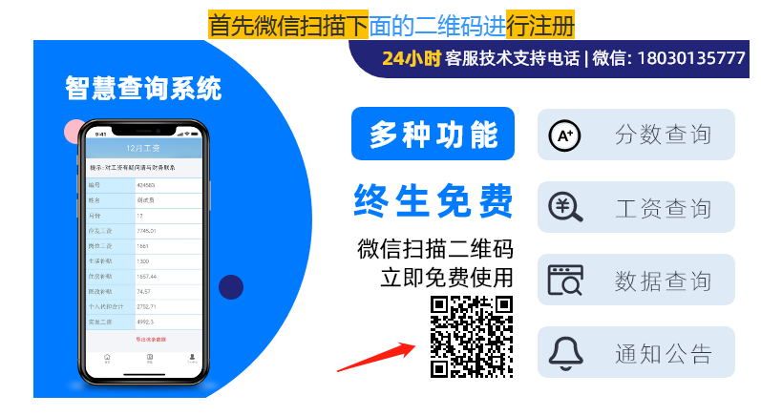

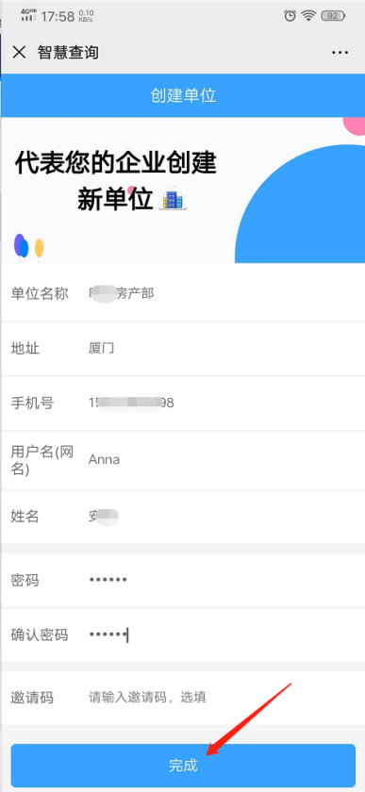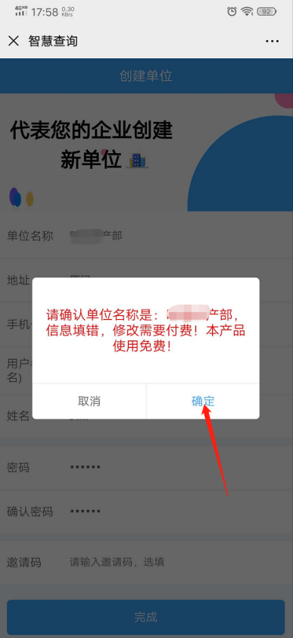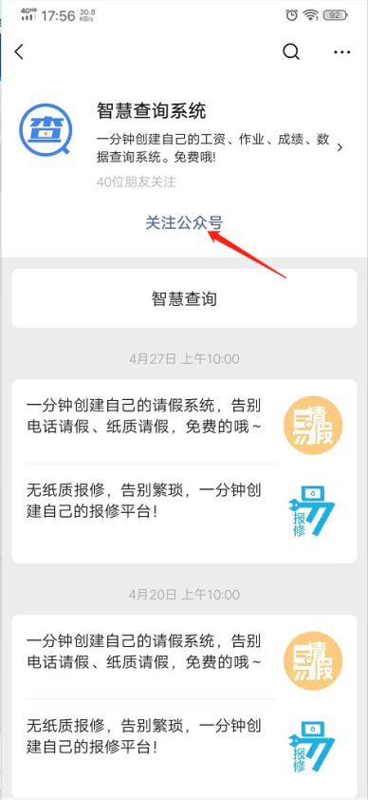

二．上传工资单

1.首页点击【登录后台】

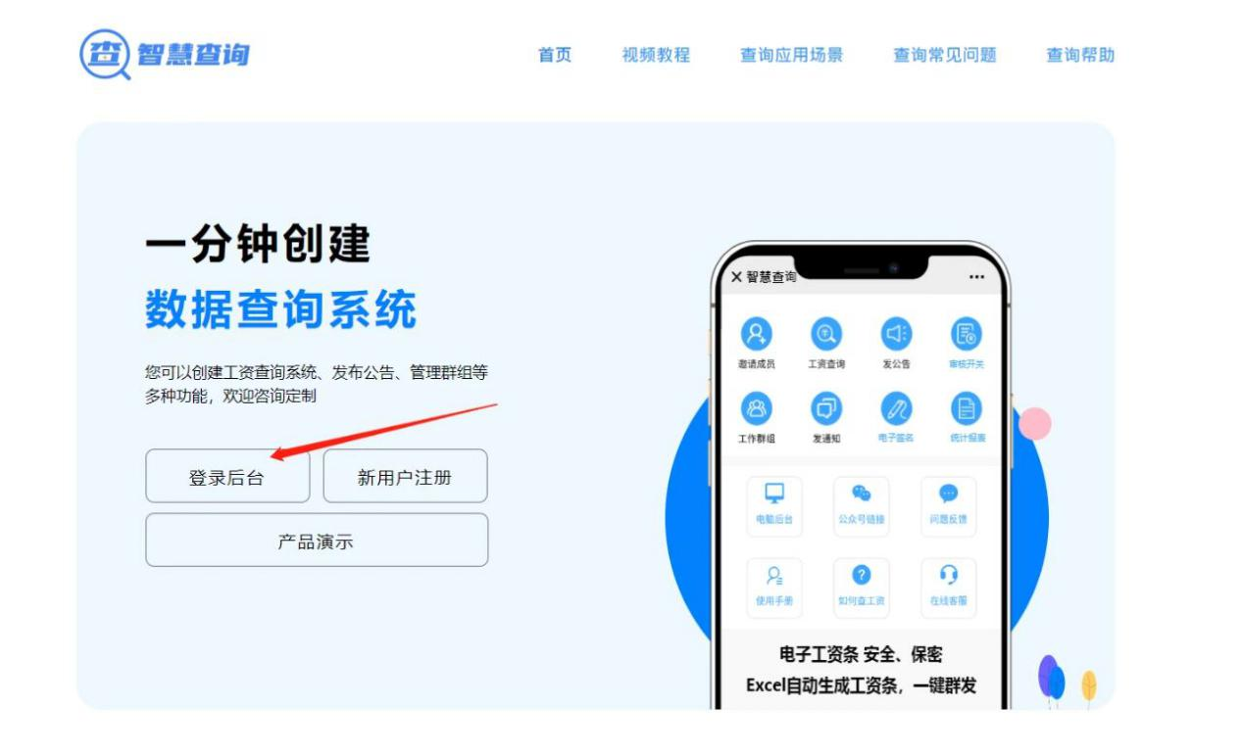

登录方式：

1.点击【扫码登录】

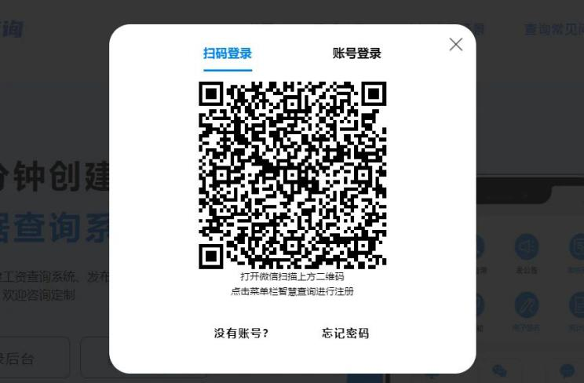

2.点击【账号登录】（账号是注册时候用户名和密码）

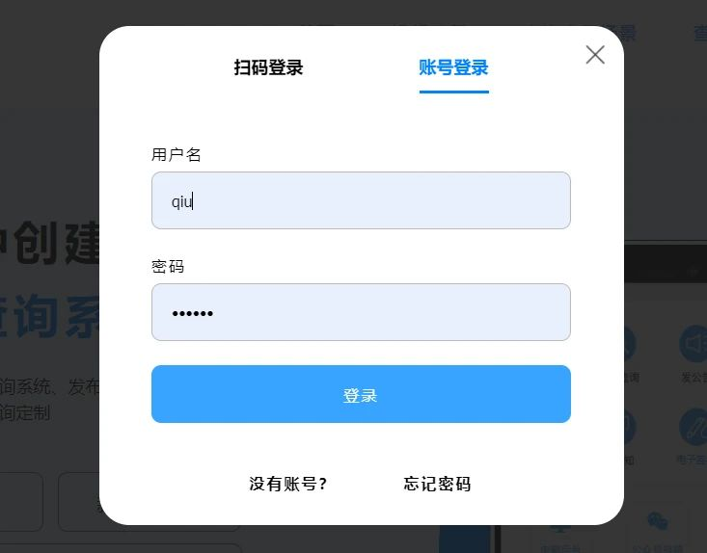

1. 上传工资表

普通用户没有权限上传工资条。

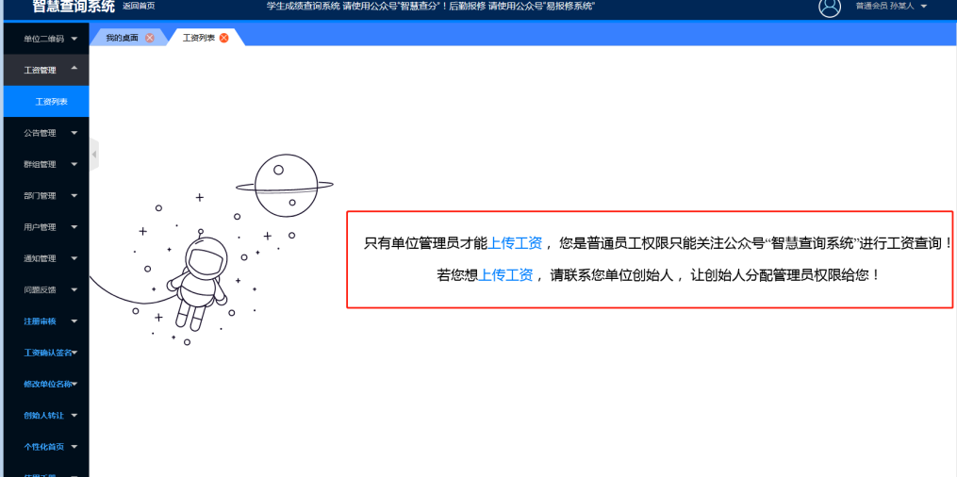

管理员身份登录：

(1) 点击【工资管理】下的【工资列表】点击【上传工资】

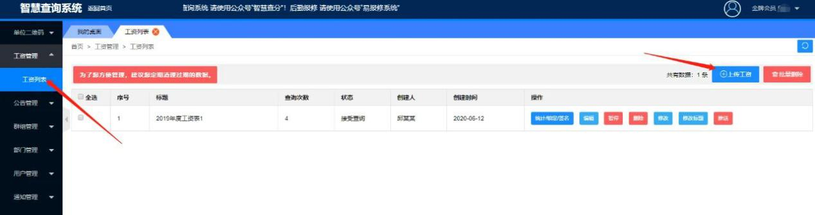

1. 设置查询标题：

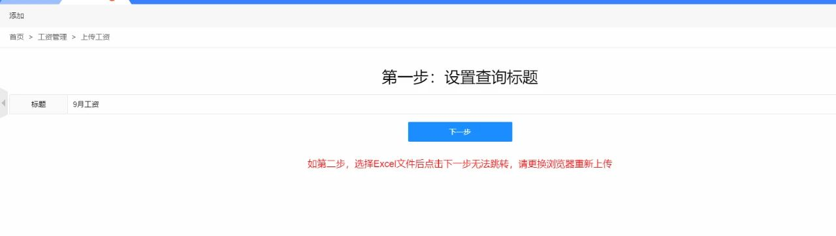

(2)先下载示例excel然后,然后上传

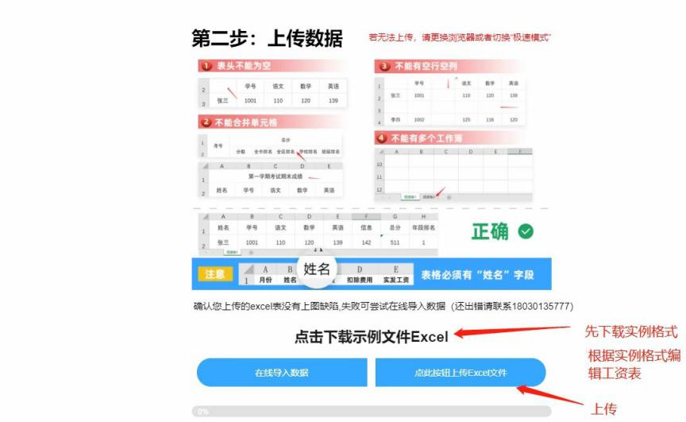

1. 设置查询条件和提示语提交生成查询表

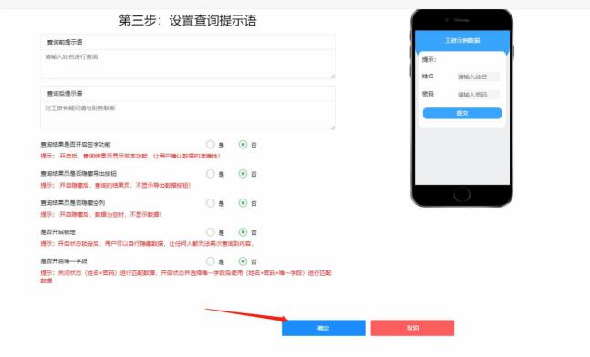 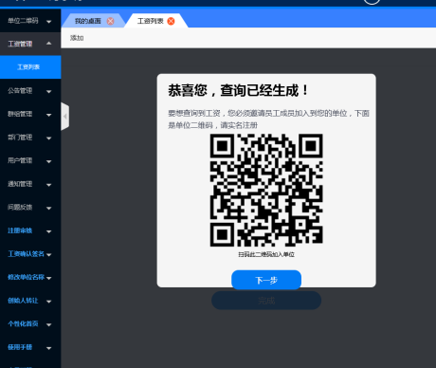

1. 邀请同事
2. 邀请同事加入通过分享二维码邀请同事注册加入单位

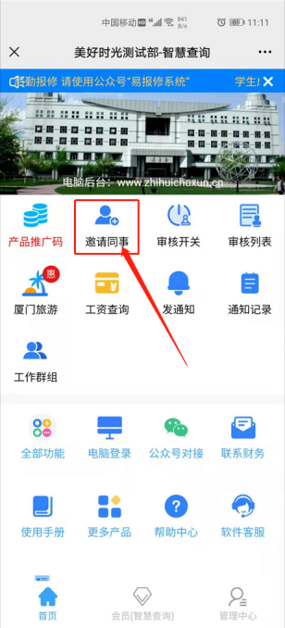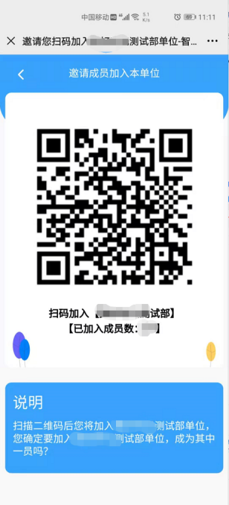

1. 员工注册后可以接受到推送的工资条查询进行查询
2. 推送工资条查询
3. 管理员进入工作后台后的【工资列表】
4. 点击【推送】按钮，选择人员进行推送

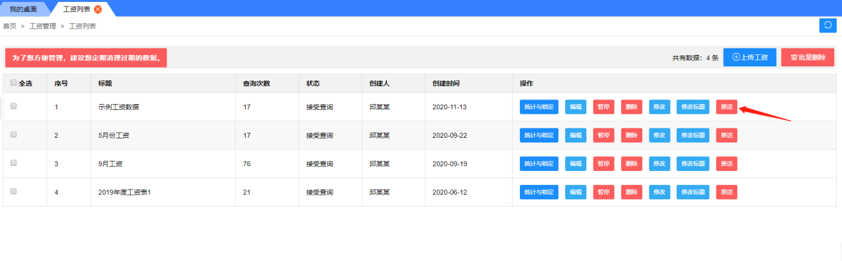

1. 员工工资查询工资
2. 员工通过推送的工资查询消息进入查询，或者通过工资条查询模块进入查询列表，选择要查询的工资单。

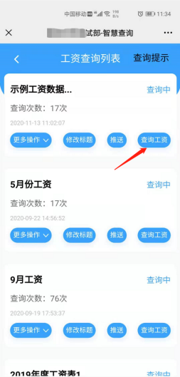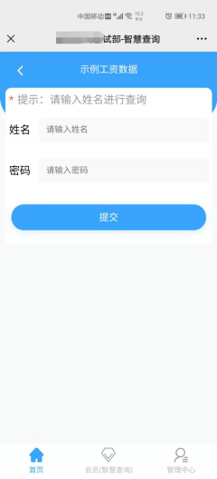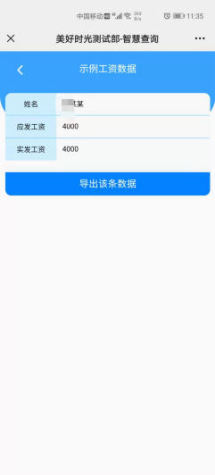

1. 其他功能
2. 群组管理

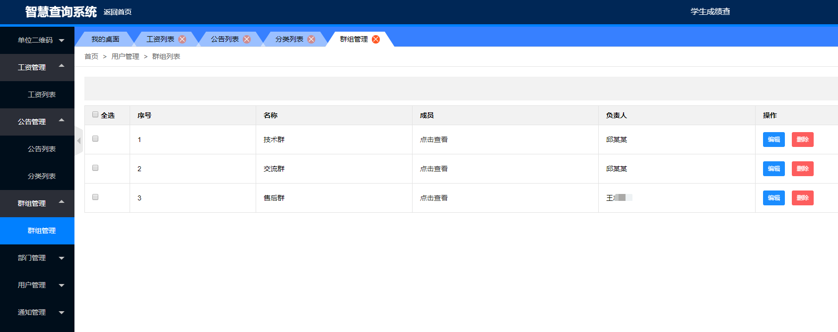

1. 用户管理：单位创始人可以停用用户，可以提升用户权限， 修改用户所在部门，修改用户密码，删除用户

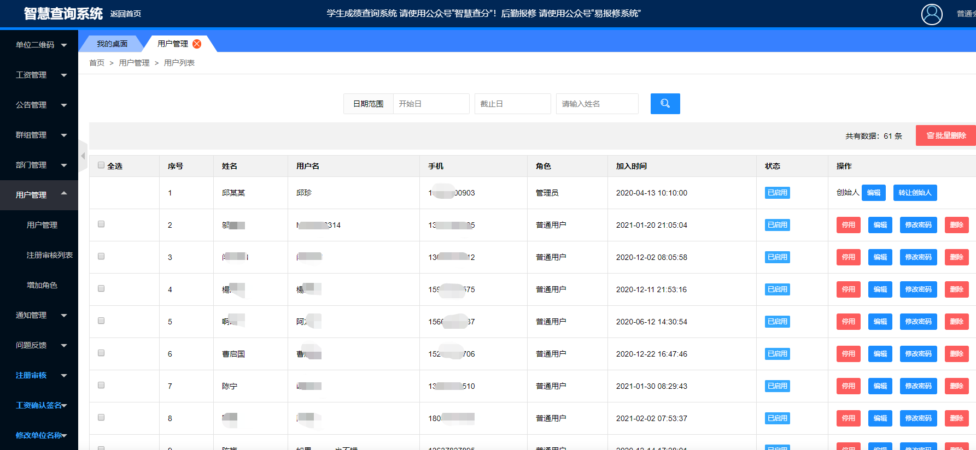

1. 注册审核开关：可以开启或关闭注册审核。开启后用户注册需要管理员审核通过才能使用，审核操作可在微信端进行，用户新注册会发送消息给管理员审核。

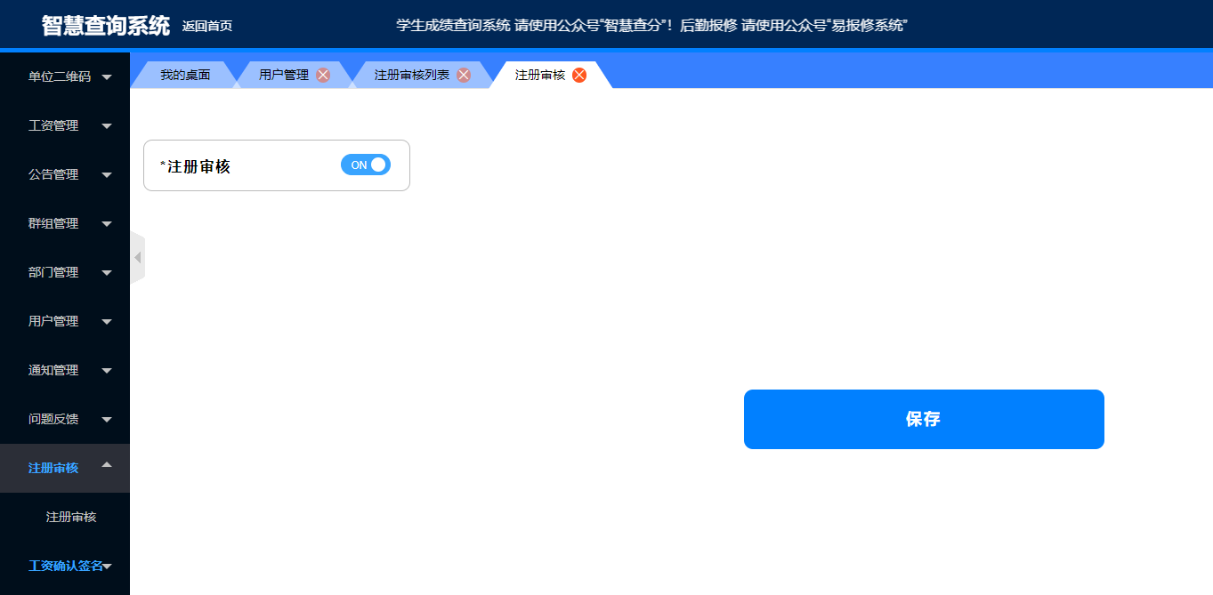

1. 部门管理：添加修改和删除部门。设置部门后可以为成员分配所在部门。

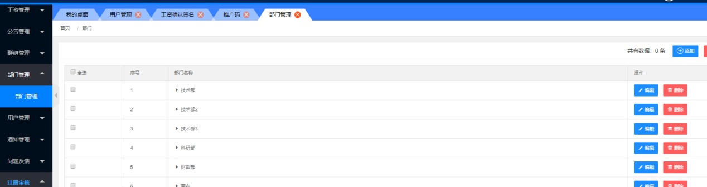

1. 发送公告：添加保存公告后会发送微信消息通知，单位成员都可以收到公告信息

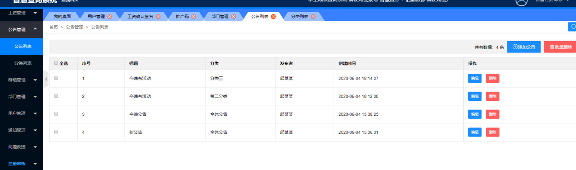

1. 发送通知：与公告类似，可以单独发送给单个成员、部门、群组、进行选择性推送。

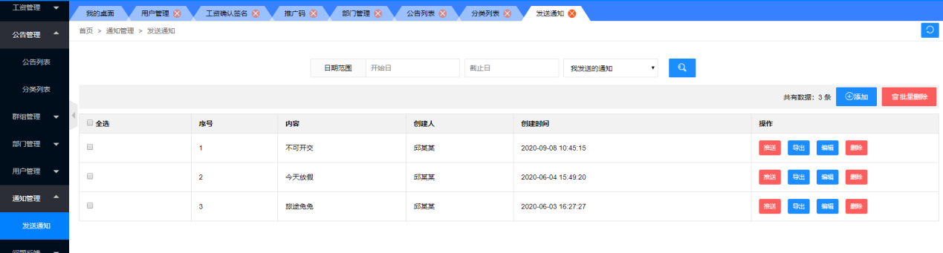

1. 创始人转让功能、如：员工代替创建单位后可以转让创始人给领导

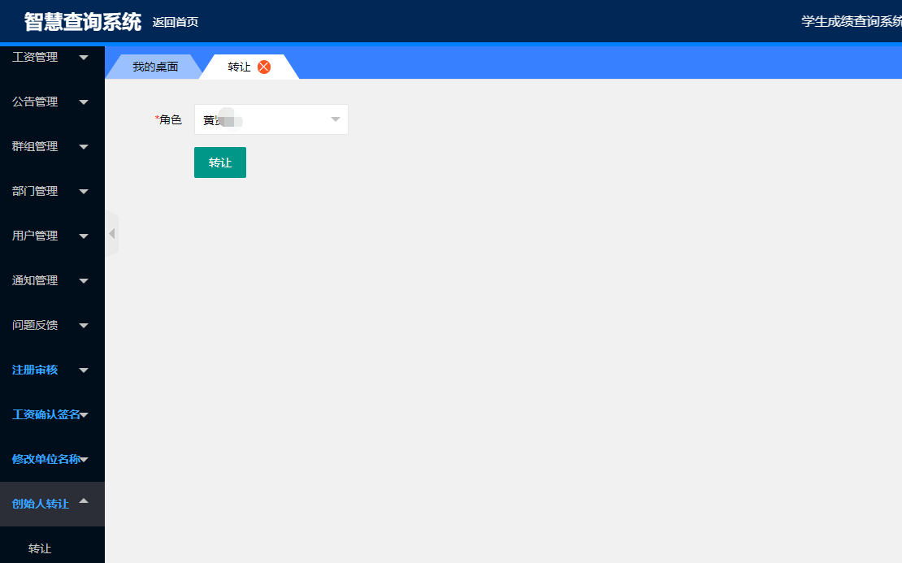

附：普通用户和管理员手机界面差距（管理员多一个审核开关模块）

